Ćwiczenia z logopedii Grupa 6-8 02.04.2020 r.

Temat: Utrwalanie prawidłowej wymowy połączeń
FR, WR, CHR, HR, MR, NR, SR, ŚR, SZR, ZR, ŹR ZR
dłuższym tekście
Czytanie tekstu ze zwróceniem uwagi na poprawną realizację głosek w połączeniach.

SPADOCHRON FRAJDA
Mieszkańcy Środy Wielkopolskiej Konrad i jego tata Henryk postanowili, że
w najbliższą środę skoczą ze spadochronem. Takie fruwanie pośród obłoków zawsze było ich marzeniem. Dlatego chcieli je wreszcie spełnić, zapewniając sobie dużą frajdę. Konrad marzył kiedyś o skoku gdzieś
w środku Francji, Henryk natomiast widział w snach, jak fruwa ze spadochronem w Afryce. Zresztą tak mu kiedyś wywróżyła wróżka. Zrozumiał jednak, że wróżby nie musza się spełniać. Gdy nadeszła środa obaj byli lekko niemrawi, ale i wzruszeni, że zrealizowanie marzenia jest już nieuchronne. Na szczęście nawet lęki przed wichrami, tam w górze ich nie zraziły. Do odpowiedniego ośrodka gdzieś w Mrągowie pojechał z nimi dziadek Franek. Frapował się stale tym, jak to będzie, kiedy syn i wnuk wreszcie pofruną. Już w samolocie Konrad i Henryk wiedzieli, że nie zrezygnują i zrobią wszystko tak jak trzeba. Po chwili frunąc wśród obłoków, wzrokiem obejmowali niesamowite widoki. Stamtąd wszystko było małe jak mrówki. Lecieli w powietrzu, czyli w środowisku ptaków; gawronów, srok, wron i skowronków. Gdy wylądowali, obaj byli wręcz przezroczyści, ale pod wielkim wrażeniem własnego wyczynu. Dziadkowi Frankowi wzruszenie odjęło mowę, szczególnie, gdy wręczano im dyplomy. Wracając do domu wreszcie poczuli głód, Mieli ochotę na słodycze, więc Konrad zjadł gofra, a Henryk chruściki. Dziadek Franek natomiast zjadł frytki z frytkownicy. Apetyt Konrada i Henryka wzrósł też jeśli chodzi o dalsze skoki ze spadochronem, więc już planowali, kiedy znowu pofruną.
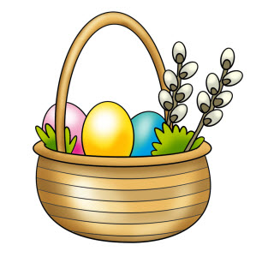
Zdrowych i pogodnych Świąt Wielkanocnych.

